**Logistyka branży dziecięcej - co musisz wiedzieć?**

**Rodzice robiący zakupy online dla swoich pociesz kierują się całkiem innymi zasadami i impulsami, niż pozostali użytkownicy. Ich głównym priorytetem jest dobro i zdrowie dzieci, dlatego produkty przez nich wybierane są dokładnie sprawdzane i analizowane. Jak zatem powinna wyglądać logistyka branży dziecięcej?**

**Logistyka branży dziecięcej dopasowana do indywidualnych potrzeb**

Wielu rodziców często staje przed koniecznością zakupu towarów, z którymi nigdy wcześniej nie mięli do czynienia. Generuje to szereg pytań i wątpliwości, czy wybrany asortyment będzie odpowiedni. Warto w takim przypadku zadbać o poprawny przekaz informacji. **Logistyka branży dziecięcej** w dużej mierze polega na tworzeniu treści, które powinny nie tylko zachęcać do kupna, ale również edukować i inspirować potencjalnych klientów.

**Czy logistyka branży dziecięcej jest trudna?**

Wszystko zależy od stopnia zaangażowania we własny biznes. Kluczową kwestią jest tu zrozumienie i otwartość na potrzeby rodziców oraz dzieci. Przekazywanie rzetelnych informacji jest w tym wypadku bardzo ważne. Większość produktów w tej branży dopasowana jest do konkretnego wieku dziecka, dlatego jakiekolwiek pomyłki będą rzucać złe światło na cały biznes.

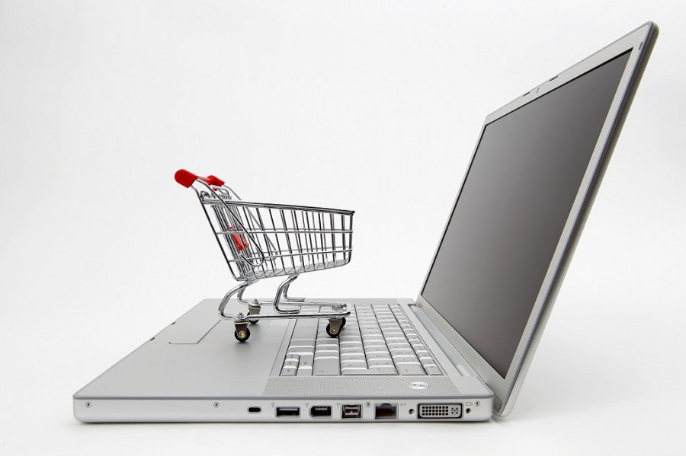

**Elementy mające wpływ na sukces**

Dzieci i ich rodzice to bardzo wymagająca grupa klientów. *Logistyka branży dziecięcej* może okazać się skomplikowana i dość mocno rozbudowana z kilku prostych przyczyn. Wszystkie produkty muszą posiadać solidne opakowania zabezpieczające, chroniące przed zabrudzeniami i uszkodzeniami. Infrastruktura powinna być niezwykle elastyczna. Asortyment dziecięcy to nie tylko ubrania i zabawki, ale także sporo większe gabaryty. Znaczną cześć produktów stanowią meble dziecięce, wózki, foteliki samochodowe, czy domowe place zabaw.

<https://omnipack.pl/branze/logistyka-branzy-dzieciecej/>